# Oefening Associatieve array omzetten naar HTML table

Gegeven onderstaande *associatieve array*, met gegevens betreffende een student.

**$student** = **[  
 "voornaam"**=> **"Jan",  
 "naam"**=> **"Janssens",  
 "straat"**=> **"Oude baan",  
 "huisnr"**=> **"22",  
 "postcode"**=> 2800**,  
 "gemeente"**=> **"Mechelen",  
 "geboortedatum"**=> **"14/05/1991",  
 "telefoon"**=> **"015 24 24 26",  
 "e-mail"**=> **"jan.janssens@gmail.com"  
]**;

Zet deze gegevens met een functie **StudentToTable()** om naar een **HTML-tabel**, voorafgegaan door een **h1** element, zodat de output er zo uitziet:

<h1>Student</h1>

<table>

<tr><td>Voornaam</td><td>Jan</td></tr>

<tr><td>Naam</td><td>Janssens</td></tr>

<tr><td>Straat</td><td>Oude baan</td></tr>

<tr><td>Huisnr</td><td>22</td></tr>

<tr><td>Postcode</td><td>2800</td></tr>

<tr><td>Gemeente</td><td>Mechelen</td></tr>

<tr><td>Geboortedatum</td><td>14/05/1991</td></tr>

<tr><td>Telefoon</td><td>015 24 24 26</td></tr>

<tr><td>E-mail</td><td>jan.janssens@gmail.com</td></tr>

</table>

Let erop dat de labels **met een hoofdletter** moeten beginnen. Zoek hiervoor een geschikte functie (of maak er zelf één).

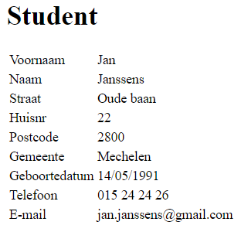Kopieer de output en plak die in een tekstbestand. Sla dat bestand op als **student.html**. Bekijk dat in een browser (Chrome):